*Séance 3 ­: Hauteurs d’un triangle obtusangle*

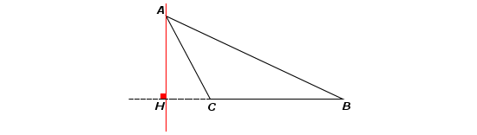

Évaluation — *Durée : 10 minutes*

*Prénom : …………………………… Nom : ……………………….*

*Date : ……………………………….*

1. Sur la figure ci-dessus, trace la hauteur issue de B.

2. Sur la figure ci-dessous

a. Trace les trois hauteurs du triangle

b. Complète les phrases suivantes

La seule hauteur qui est interne au triangle obtusangle (XYZ) est issue du sommet ………………………

Sur le prolongement du coté [XY] du triangle obtusangle est tracée la hauteur au sommet …………………………

La hauteur au sommet (Z) est tracée sur le prolongement du côté ………….

